青少年软件编程（图形化）等级考试试卷（三级）
分数：100 题数：31
一、单选题(共18题，共50分)
1. | 运行左图程序，想得到右图中的效果，红色框应填写的数值是？（ ）  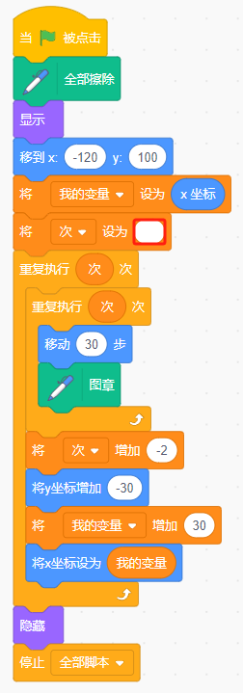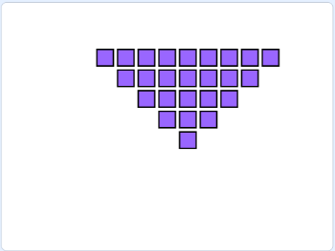
A. |  | 12

B. |  | 11

C. |  | 10

D. |  | 9

 | 试题编号：20230616-zmm-015
 | 试题类型：单选题
 | 标准答案：D
 | 试题难度：一般
 | 试题解析：内层循环控制列数，外层循环控制行数。第1行有9个正方形，可知外层循环次数应为9次。
 | 考生答案：D
 | 考生得分：3
 | 是否评分：已评分
 | 评价描述：

2. | 下列哪个选项中的程序，运行后会画出图中轨迹？（ ）  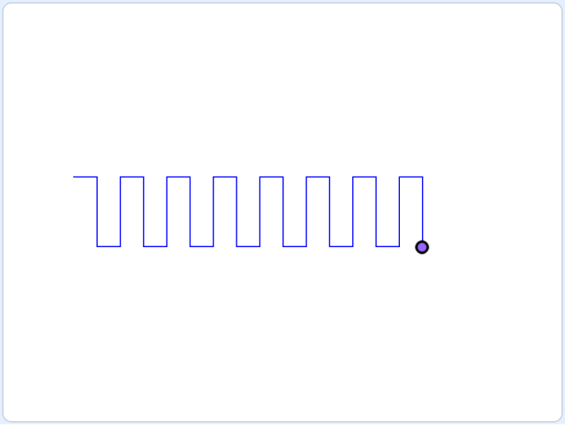
A. |  | 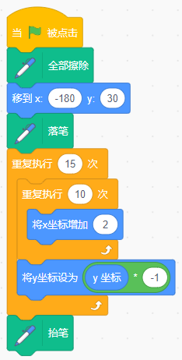

B. |  | 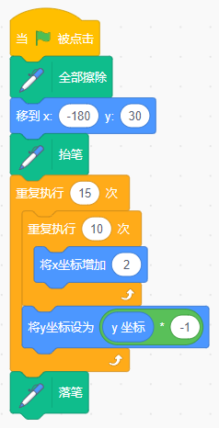

C. |  | 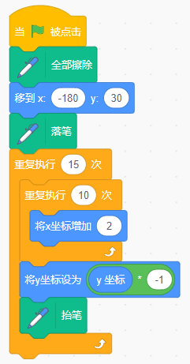

D. |  | 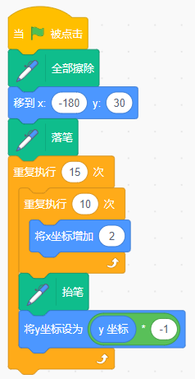

 | 试题编号：20230616-zmm-017
 | 试题类型：单选题
 | 标准答案：A
 | 试题难度：一般
 | 试题解析：画出图中图形，需要考虑抬笔和落笔的时间。在移动到初始位置时落笔，全部绘制完成后抬笔。
 | 考生答案：A
 | 考生得分：3
 | 是否评分：已评分
 | 评价描述：

3. | 运行下列程序后，角色说出的值是？（ ）  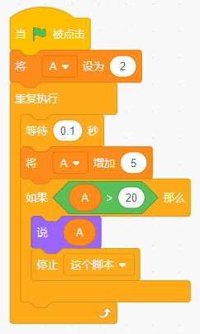
A. |  | 20

B. |  | 21

C. |  | 22

D. |  | 23

 | 试题编号：20230625-lhx-005
 | 试题类型：单选题
 | 标准答案：C
 | 试题难度：一般
 | 试题解析：运行图中程序，变量“计数”的初始值为2，重复执行“将变量计数增加5”到第4次，变量“计数”增加到2+5+5+5+5=22，判断条件“22大于20”成立，这个角色的脚本被停止。所以，说话语句中的数字最终为22。
 | 考生答案：C
 | 考生得分：3
 | 是否评分：已评分
 | 评价描述：

4. | 小猫写了一个抽奖的程序，不管程序运行多少次，有2个奖品一直都没有抽到过，请问是哪两个奖品？（ ）  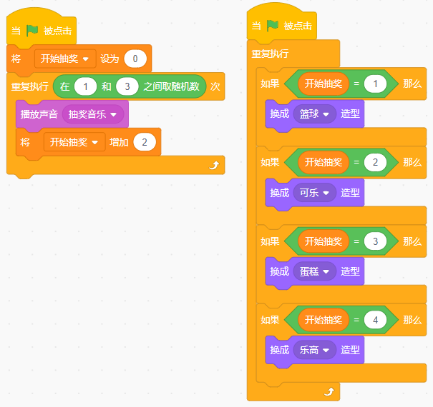
A. |  | 篮球和可乐

B. |  | 可乐和乐高

C. |  | 蛋糕和乐高

D. |  | 篮球和蛋糕

 | 试题编号：20230625-lhx-006
 | 试题类型：单选题
 | 标准答案：D
 | 试题难度：较难
 | 试题解析：点击绿旗后，变量【开始抽奖】会被设为0。接着，会随机重复执行1次或2次或3次播放抽奖音乐并将开始抽奖增加2。如果重复执行1次，变量【开始抽奖】为0+2=2，那么奖品就是可乐；如果重复执行2次，变量【开始抽奖】为0+2+2=4，那么奖品就是乐高；如果重复执行3次，变量【开始抽奖】为0+2+2+2=6，没有对应的奖品；所以程序中变量永远不会等于1或3，对应的奖品就是篮球和蛋糕。
 | 考生答案：D
 | 考生得分：3
 | 是否评分：已评分
 | 评价描述：

5. | 三角形的三个顶点的编号分别为1、2、3，顶部编号为1，旋转1次如下图所示，旋转100次以后，顶部编号应该是？（ ）  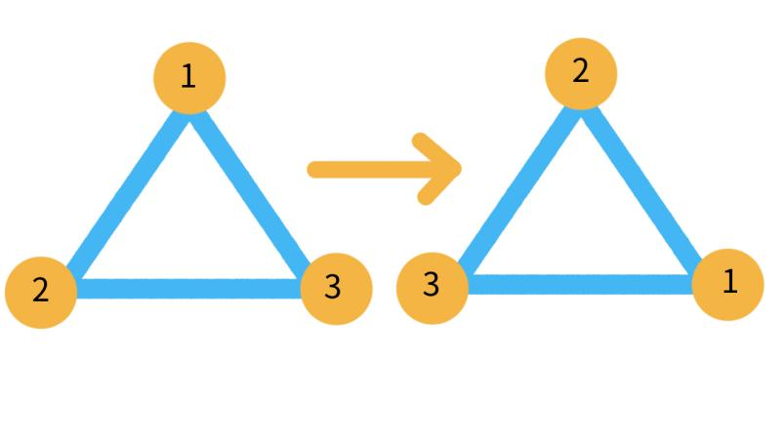
A. |  | 1

B. |  | 2

C. |  | 3

D. |  | 4

 | 试题编号：20230625-lhx-033
 | 试题类型：单选题
 | 标准答案：B
 | 试题难度：一般
 | 试题解析：每旋转三次就相当于没有旋转，所以，100除以3取余，得1；所以旋转100次，相当于旋转1次，所以顶部数字应该为2。
 | 考生答案：A
 | 考生得分：0
 | 是否评分：已评分
 | 评价描述：

6. | 下列哪个选项不能得到随机小数？（ ）
A. |  | 

B. |  | 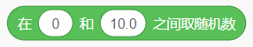

C. |  | 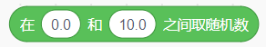

D. |  | 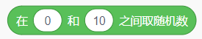

 | 试题编号：20230710-gh-002
 | 试题类型：单选题
 | 标准答案：D
 | 试题难度：一般
 | 试题解析：ABC均可以得到小数。
 | 考生答案：D
 | 考生得分：2
 | 是否评分：已评分
 | 评价描述：

7. | 运行下列程序后，变量a的值是？（ ）  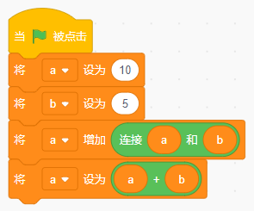
A. |  | 15

B. |  | 120

C. |  | 115

D. |  | 25

 | 试题编号：20230711-gh-005
 | 试题类型：单选题
 | 标准答案：B
 | 试题难度：一般
 | 试题解析：正确深入的理解变量和运算的基础知识。算术运算和连接运算的不同之处。而连接运算将两个变量的值连接成为字符串，字符串再进行累加计算时，又被转化为数字类型进行算术运算，所以，a连接b的结果是105，此时要注意a增加105，结果a变成了115，再将a设为a+b，则a变成了120。
 | 考生答案：A
 | 考生得分：0
 | 是否评分：已评分
 | 评价描述：

8. | 运行下列程序后，角色说出a的值是？（ ）  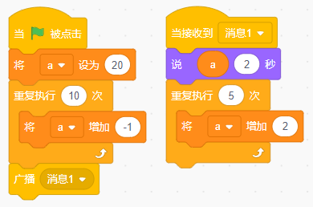
A. |  | 9

B. |  | 10

C. |  | 15

D. |  | 20

 | 试题编号：20230711-gh-010
 | 试题类型：单选题
 | 标准答案：B
 | 试题难度：一般
 | 试题解析：考察了变量的赋值、循环语句的执行等知识点。
 | 考生答案：B
 | 考生得分：3
 | 是否评分：已评分
 | 评价描述：

9. | 默认小猫角色，运行下列程序后，画出来的图案是？（ ）  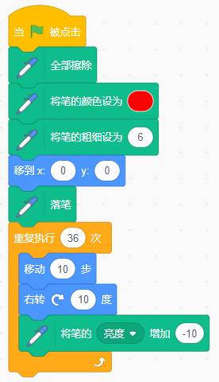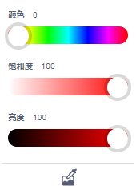
A. |  | 

B. |  | 

C. |  | 

D. |  | 

 | 试题编号：20230711-gh-017
 | 试题类型：单选题
 | 标准答案：A
 | 试题难度：一般
 | 试题解析：我们可以巧妙的利用画笔的颜色变化来绘制出一个环形。
 | 考生答案：A
 | 考生得分：2
 | 是否评分：已评分
 | 评价描述：

10. | 默认小猫角色，运行下列程序后，小猫角色的朝向和坐标是?（ ）  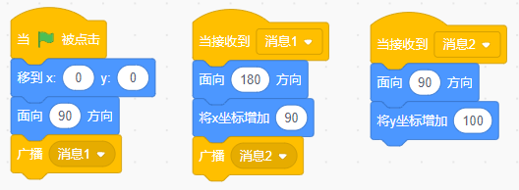
A. |  | 小猫面向90方向，坐标为(0,0)

B. |  | 小猫面向180方向，坐标为(0,100)

C. |  | 小猫面向90方向，坐标为(90,100)

D. |  | 小猫面向180方向，坐标为(90,0)

 | 试题编号：20230711-gh-023
 | 试题类型：单选题
 | 标准答案：C
 | 试题难度：容易
 | 试题解析：经过两次广播消息，小猫最后面向右，x坐标增加了90，y坐标增加了100。
 | 考生答案：C
 | 考生得分：3
 | 是否评分：已评分
 | 评价描述：

11. | 运行下列程序后，舞台上能看到几个小球？（ ）  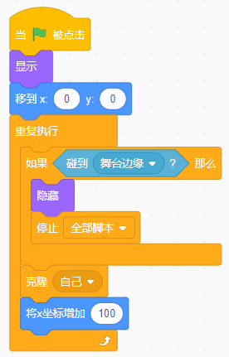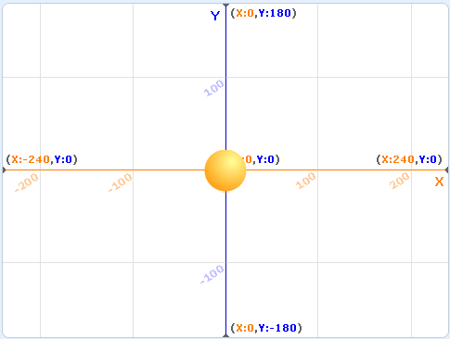
A. |  | 0个

B. |  | 1个

C. |  | 2个

D. |  | 3个

 | 试题编号：20230712-gh-026
 | 试题类型：单选题
 | 标准答案：A
 | 试题难度：容易
 | 试题解析：本体向右移动，碰到舞台边缘，隐藏，停止全部脚本后，克隆体也都被删除了。
 | 考生答案：B
 | 考生得分：0
 | 是否评分：已评分
 | 评价描述：

12. | 下列程序实现的功能是？（ ）  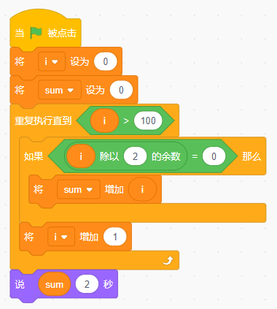
A. |  | 计算1~100（含1和100） 之间的奇数和

B. |  | 计算1~100（不含1和100） 之间的奇数和

C. |  | 计算1~100（含1和100） 之间的偶数和

D. |  | 计算1~100（不含1和100） 之间的偶数和

 | 试题编号：20230712-gh-031
 | 试题类型：单选题
 | 标准答案：C
 | 试题难度：一般
 | 试题解析：本题考查循环语句。跳出循环的条件决定本题最终的答案，显然程序实现实现的是求100以内的偶数之和。
 | 考生答案：D
 | 考生得分：0
 | 是否评分：已评分
 | 评价描述：

13. | 班级元旦晚会，要随机抽取8个幸运奖，全班有50位同学，运行下列程序，请问下列选项描述正确的是？（ ）  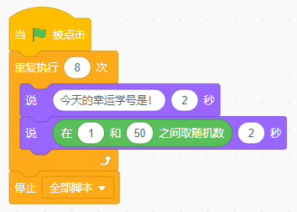
A. |  | 程序运行后，只抽取出一个学号就停止了

B. |  | 学号为50号的同学，一定无法被抽取到

C. |  | 学号为1号的同学，一定无法被抽取到

D. |  | 同一个同学可能会抽到多次

 | 试题编号：20230715-cxq-004
 | 试题类型：单选题
 | 标准答案：D
 | 试题难度：一般
 | 试题解析：程序中没有将已抽中的学号做排除，同一个同学可能会抽到多次。
 | 考生答案：D
 | 考生得分：3
 | 是否评分：已评分
 | 评价描述：

14. | 成绩90-100分（包括90和100）为优秀，60-89分为良好（包括60和89），60分以下为不及格，请补充红框处的判断条件？（ ）  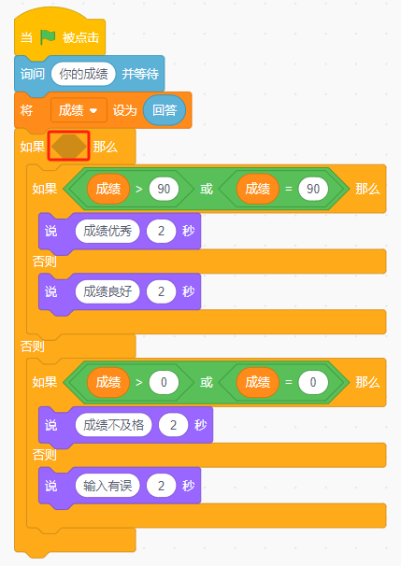
A. |  | 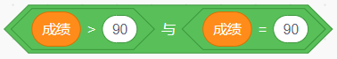

B. |  | 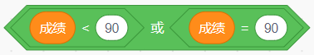

C. |  | 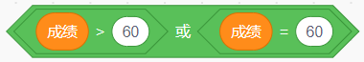

D. |  | 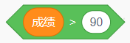

 | 试题编号：20230715-cxq-012
 | 试题类型：单选题
 | 标准答案：C
 | 试题难度：一般
 | 试题解析：成绩优秀和成绩良好都是在60分和60分以上，所以答案选C
 | 考生答案：B
 | 考生得分：0
 | 是否评分：已评分
 | 评价描述：

15. | 运行下列程序后，能够画出的图案是？（ ）  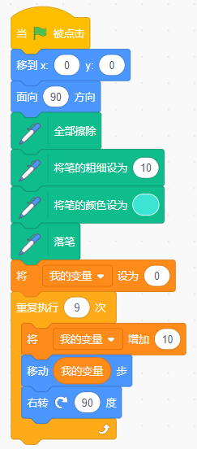
A. |  | 

B. |  | 

C. |  | 

D. |  | 

 | 试题编号：20230715-cxq-015
 | 试题类型：单选题
 | 标准答案：A
 | 试题难度：较难
 | 试题解析：每循环一次移动一定的步数并右转90度，因此每一次循环都会画出一条线段，循环次数为9次可以判断出应该有9个线段，面向90度方向，第一段最中心而且应该为横向。答案为A
 | 考生答案：A
 | 考生得分：3
 | 是否评分：已评分
 | 评价描述：

16. | 默认小猫角色，当按下3次“空格”键后，小猫的数量是？（ ）（注意：假设每次执行“移到随机位置”，位置都不相同。）  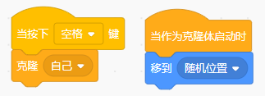
A. |  | 2

B. |  | 3

C. |  | 4

D. |  | 8

 | 试题编号：20230715-cxq-026
 | 试题类型：单选题
 | 标准答案：D
 | 试题难度：一般
 | 试题解析：理解克隆是数量变化，随机位置。
 | 考生答案：C
 | 考生得分：0
 | 是否评分：已评分
 | 评价描述：

17. | 小英从家到学校有三条路可走，从学校到青少年宫有四条路可走，小英从家经过学校到青少年宫共有几种走法？（ ）
A. |  | 7

B. |  | 10

C. |  | 11

D. |  | 12

 | 试题编号：20230715-cxq-031
 | 试题类型：单选题
 | 标准答案：D
 | 试题难度：一般
 | 试题解析：排列组合中的乘法原则。
 | 考生答案：D
 | 考生得分：3
 | 是否评分：已评分
 | 评价描述：

18. | 编写飞机大战游戏，发现红色敌机克隆体在舞台底部不会消失，最有可能没有执行下面哪个积木？（ ）  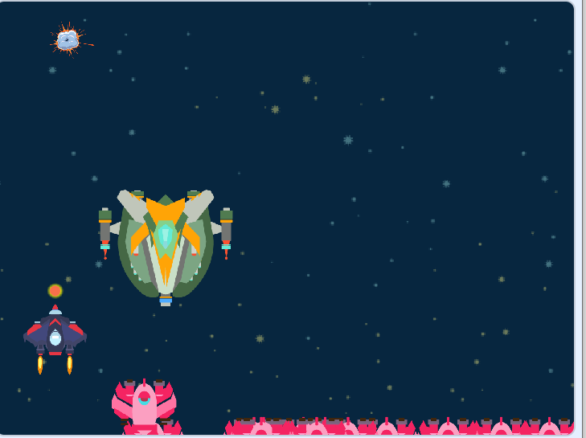
A. |  | 

B. |  | 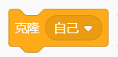

C. |  | 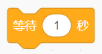

D. |  | 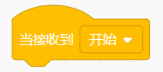

 | 试题编号：20230718-szy-033
 | 试题类型：单选题
 | 标准答案：A
 | 试题难度：一般
 | 试题解析：由于没有删除克隆体，导致克隆体一直在舞台上。
 | 考生答案：A
 | 考生得分：2
 | 是否评分：已评分
 | 评价描述：
二、判断题(共10题，共20分)
19. | 下列两段程序的运行效果相同。（ ）  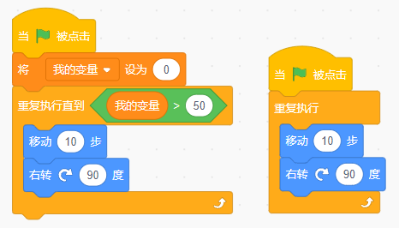
  正确 | 错误
 | 试题编号：20230616-zmm-012
 | 试题类型：判断题
 | 标准答案：正确
 | 试题难度：一般
 | 试题解析：左边属于有条件的循环，由变量的值控制，当变量值大于50时，循环停止，而变量始终为零，不满足条件，所以一直循环，和右边的脚本效果相同。
 | 考生答案：错误
 | 考生得分：0
 | 是否评分：已评分
 | 评价描述：

20. | 小猫面向90方向，初始位置为(120,100），运行下列程序，小猫会一直不停的逆时针运动（运动轨迹大致为矩形）。（ ）  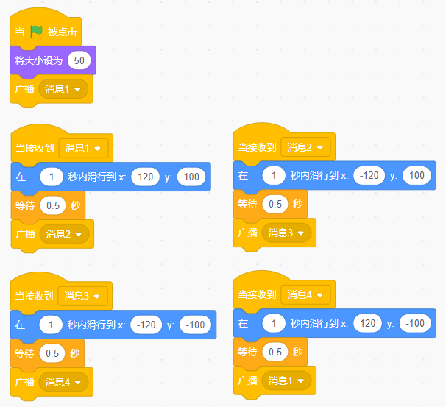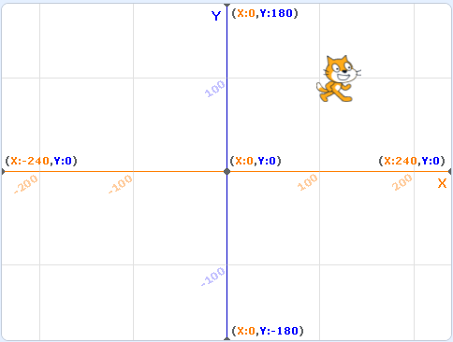
  正确 | 错误
 | 试题编号：20230616-zmm-026
 | 试题类型：判断题
 | 标准答案：正确
 | 试题难度：一般
 | 试题解析：每运行一段脚本，就会发出一个广播启动下一段脚本，循环往复；根据坐标和消息的先后顺序看，小猫按逆时针运动，轨迹大致为矩形。
 | 考生答案：正确
 | 考生得分：2
 | 是否评分：已评分
 | 评价描述：

21. | 默认小猫角色，点击绿旗后，如果时间是2023年9月10日，小猫会说：教师节快乐。（ ）  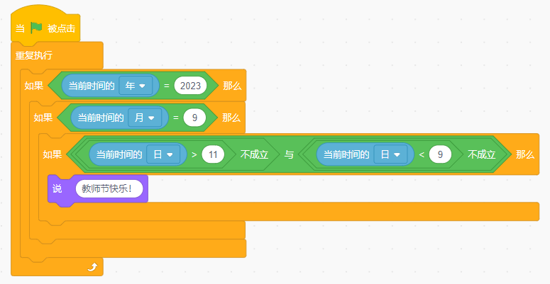
  正确 | 错误
 | 试题编号：20230625-lhx-016
 | 试题类型：判断题
 | 标准答案：正确
 | 试题难度：一般
 | 试题解析：日期的判断为当日不大于11或者是日不小于9，10符合条件。再结合年月，那么判断当时间为2023年9月10日，符合条件执行说话程序。
 | 考生答案：正确
 | 考生得分：2
 | 是否评分：已评分
 | 评价描述：

22. | 有这样一组数，1、1、2、3、5、8、13、21、（ ？），根据规律可知，“？”号处应填入的数是35。（ ）
  正确 | 错误
 | 试题编号：20230625-lhx-035
 | 试题类型：判断题
 | 标准答案：错误
 | 试题难度：容易
 | 试题解析：后一项的值是前两项的和，所以21后面是需要将13和21相加，13+21=34。
 | 考生答案：错误
 | 考生得分：2
 | 是否评分：已评分
 | 评价描述：

23. | 运行下列程序后，变量c的值变为11。（ ）  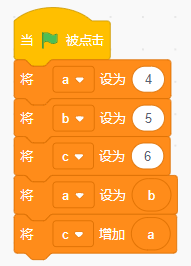
  正确 | 错误
 | 试题编号：20230711-gh-008
 | 试题类型：判断题
 | 标准答案：正确
 | 试题难度：一般
 | 试题解析：考察对变量存储数据的理解能力。
 | 考生答案：正确
 | 考生得分：2
 | 是否评分：已评分
 | 评价描述：

24. | 默认小猫角色，运行下列程序后，小猫说“和是5050”。（ ）  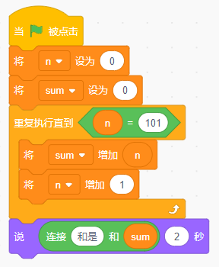
  正确 | 错误
 | 试题编号：20230711-gh-009
 | 试题类型：判断题
 | 标准答案：正确
 | 试题难度：一般
 | 试题解析：程序中先求和，再改变变量n的值，即最后一个n值（101）未能计算在内。
 | 考生答案：错误
 | 考生得分：0
 | 是否评分：已评分
 | 评价描述：

25. | 图章工具能够复制角色的所有外观属性，例如大小、显示、隐藏、颜色、虚像、马赛克等特效。（ ）
  正确 | 错误
 | 试题编号：20230711-gh-020
 | 试题类型：判断题
 | 标准答案：错误
 | 试题难度：容易
 | 试题解析：图章不能复制隐藏属性。
 | 考生答案：正确
 | 考生得分：0
 | 是否评分：已评分
 | 评价描述：

26. | 运行下列程序后，舞台有可能出现6个小猫角色。（ ）  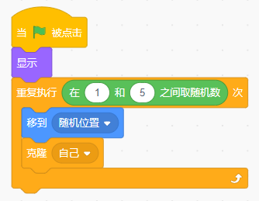
  正确 | 错误
 | 试题编号：20230712-gh-029
 | 试题类型：判断题
 | 标准答案：错误
 | 试题难度：容易
 | 试题解析：最多有5只小猫，有一个克隆体和角色重叠。
 | 考生答案：错误
 | 考生得分：2
 | 是否评分：已评分
 | 评价描述：

27. | 下列积木的运算结果可能为553。（ ）  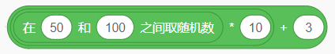
  正确 | 错误
 | 试题编号：20230715-cxq-003
 | 试题类型：判断题
 | 标准答案：正确
 | 试题难度：一般
 | 试题解析：当随机数取55时，运算结果为553。
 | 考生答案：正确
 | 考生得分：2
 | 是否评分：已评分
 | 评价描述：

28. | 运行下列程序后，用鼠标拖动小猫到舞台中间位置，舞台上会出现两只小猫。（ ）  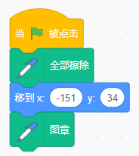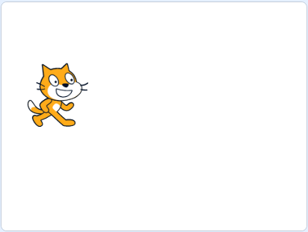
  正确 | 错误
 | 试题编号：20230718-szy-007
 | 试题类型：判断题
 | 标准答案：正确
 | 试题难度：一般
 | 试题解析：属于图章的功能特点。
 | 考生答案：正确
 | 考生得分：2
 | 是否评分：已评分
 | 评价描述：
三、编程题(共3题，共30分)
29. | 绘制图形  1.准备工作  （1）默认小猫角色；  （2）默认白色背景。  2.功能实现  （1）画笔的颜色设为黑色，画笔的粗细设为3；  （2）绘制如下所示图形，边长自定义，只要图形不超过舞台范围即可;  （3）角色小猫绘制完图案后移动到左下角位置，不挡图形。  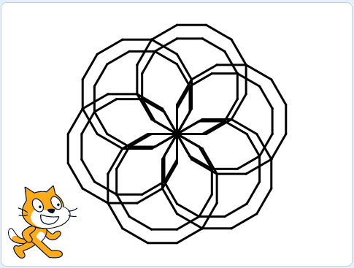
 | 试题编号：202312-S3-29
 | 试题类型：编程题
标准答案：
参考程序：
编程题的功能实现有多种方案，标准答案所示参考程序仅是其中的一种，最终以是否完成题目要求的功能实现效果作为评分依据。
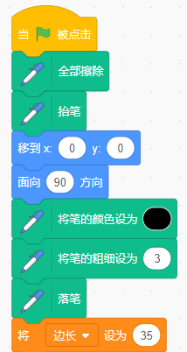
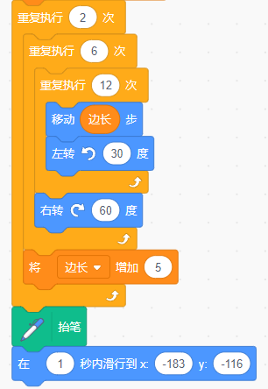
 | 试题难度：一般
试题解析：
评分标准：
（1）画笔的颜色设为黑色，画笔的粗细设为3；（2分）
（2）绘制出一个正多边形（2分），正多边形的边数是12边（2分），能绘制出一层6个（1分），能绘制出两层（2分）；
（3）小猫移动到左下角位置。（1分）
 | 展示地址：点击浏览
 | 考生答案：（此题已作答）
 | 考生得分：10
 | 是否评分：已评分
 | 评价描述：

30. | 打砖块游戏  1.准备工作  （1）删除小猫角色，选择角色小球Ball、砖块Button3和球板Paddle;  （2）选择背景Stars，在背景底端绘制一条红色的线段;  （3）建立一个变量“分数”。  2.功能实现  （1）球板初始位置为(0,-140)，按下左右方向键能够左右移动;  （2）只有一个砖块角色，初始造型为button3-b，大小为60， 在舞台上方克隆出两行，每行有8列；  （3）点击绿旗，小球大小为50，初始位置为(0,0)，等待1秒后，小球面向随机方向（方向在135和225之间取随机数）移动；  （4）小球碰到舞台边缘反弹，碰到球板向上随机方向反弹（方向在-45和45之间取随机数），播放声音Boing；碰到舞台下方红色线段，游戏结束；  （5）游戏开始分数初始为0，小球碰到砖块发出声音Coin，砖块消失分数加1分，分数等于16时，游戏结束。
 | 试题编号：202312-S3-30
 | 试题类型：编程题
标准答案：
参考程序：
编程题的功能实现有多种方案，标准答案所示参考程序仅是其中的一种，最终以是否完成题目要求的功能实现效果作为评分依据。
球板程序
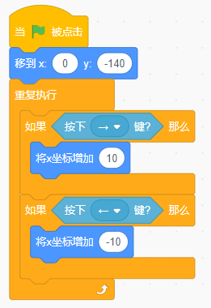
小球程序
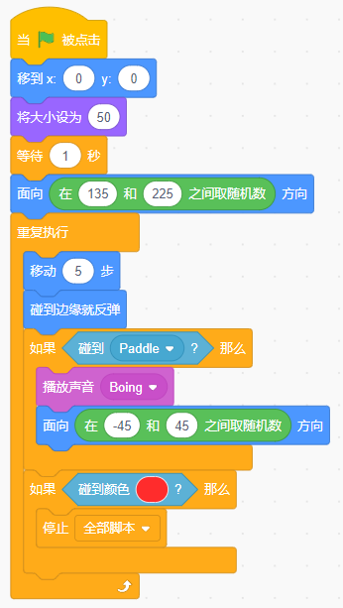
砖块程序
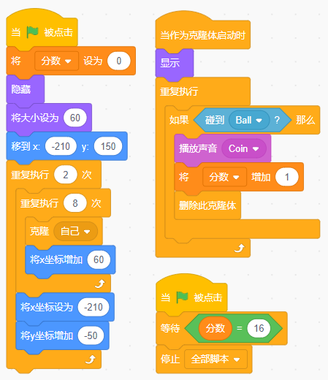
 | 试题难度：较难
试题解析：
评分标准：
（1）角色背景都选择正确；（1分）
（2）设置球板初始i位置，按下键盘左右方向键时可进行左右移动；（2分）
（3）小球Ball面向随机方向移动，碰到边缘反弹，碰到挡板向上反弹；（2分）
（4）碰到挡板，播放声音Boing；碰到红色线段时，程序结束；（2分）
（5）砖块有序排列在舞台上半部位置，碰到小球Ball发出声音Coin，分数加1分，砖块消失，分数等于16分时，游戏结束。（3分）
 | 展示地址：点击浏览
 | 考生答案：（此题已作答）
 | 考生得分：10
 | 是否评分：已评分
 | 评价描述：

31. | 数学计算  询问100以内的加法，答对3道题游戏胜利。  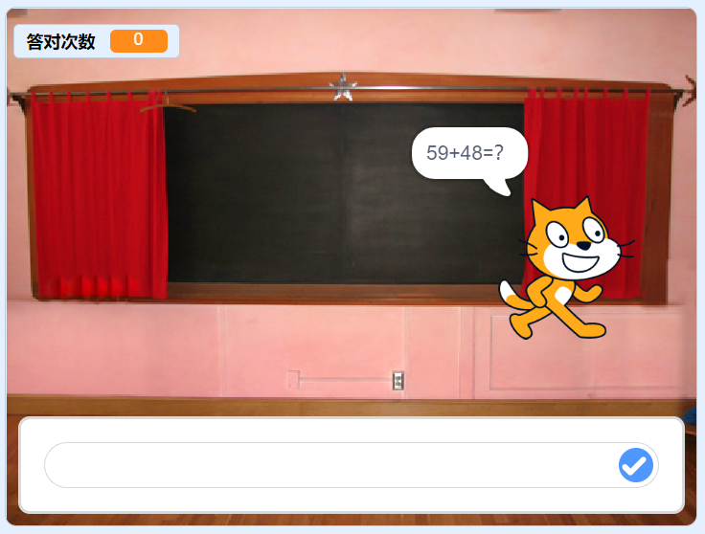  1.准备工作  （1）添加背景Chalkboard;  （2）默认小猫角色；  （3）新建变量"数字1"，"数字2"和"答对次数"。  2.功能实现  （1）小猫的初始位置(150,0);  （2）数字1和数字2都为1-100的随机数;  （3）小猫进行询问：”数字1+数字2=？”例如 “65+45=？”;  （4）游戏开始时，答对次数为0，每答对一题加1次;  （5）答对了，小猫说："答对了"2秒；答错了，小猫说："答错了"2秒;  （6）重复出题，当答对次数等于3次的时候停止全部脚本。
 | 试题编号：202312-S3-31
 | 试题类型：编程题
标准答案：
参考程序：
小猫
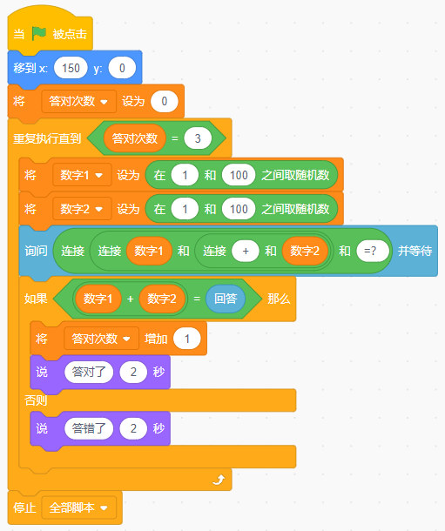
 | 试题难度：较难
试题解析：
评分标准：
（1）添加背景和设置小猫的初始位置；（1分）
（2）小猫进行询问：数字1+数字2=？；（2分）
（3）数字1和数字2都为100以内的随机数，每答完一题题目会随机变化；（2分）
（4）游戏开始时，答对次数为0，每答对一题加1次；（2分）
（5）答对时回答："答对了"2秒，答错了回答："答错了"2秒；（2分）
（6）当答对次数等于3次的时候停止全部脚本。（1分）
 | 展示地址：点击浏览

